2)Построить данный цикл на PV-, PT- диаграммах
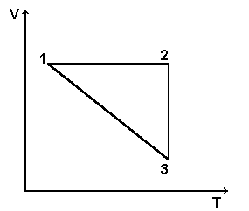
Ответ:

